Лекция 2-3 Сечение
Сечение – изображение фигуры, полученное при мысленном рассечении детали плоскостью, определяет ГОСТ 2.305 – 68., в отличие от разреза на сечении показывают только то, что попадает в секущую плоскость. Применяют сечения, как правило, для выявления формы отдельных элементов детали – рёбер жёсткости, выступов, шпоночных канавок, профилей различных балок, валов и т.п., что помогает уточнить конфигурацию детали и упростить её чертёж. В этих случаях секущая плоскость проводится перпендикулярно оси изделия или нормально к выступу, ребру и т.п. Если секущая плоскость проходит через ось поверхности вращения (цилиндрическое, коническое, сферическое углубление или сквозное отверстие), контур сечения показывают замкнутым, т.е. вычерчивают по типу разреза. Если секшая плоскость проходит через некруглые отверстия, то сечение не применяют, т.к. контур получается разомкнутым, в том числе, когда сечение распадается на отдельные части, сечение не применяют, выполняют разрез.
В зависимости от расположения на чертеже - сечения подразделяются на вынесенные и наложенные.
Сечение вынесенное – располагают на свободном месте поля чертежа или в разрыве изображения детали. Его контур изображают сплошными основными линиями. Положение секущей плоскости обозначают разомкнутой линией, направление взгляда указывают стрелками с буквенным обозначением. Сечение сопровождается надписью по типу А-А, прописными буквами русского алфавита. Вынесенное сечение по построению и расположению должно соответствовать направлению, указанному стрелками. Сечение может быть вычерчено с поворотом относительно секущей плоскости. В этом случае к надписи А-А добавляют специальный знак – повёрнуто . Если фигура вынесенного сечения, расположенного в разрыве или вычерченного на продолжении следа секущей плоскости, симметрична, то линии сечений и стрелки не наносят. Для несимметричных сечений проводят линию сечения со стрелками, но буквы не проставляют.
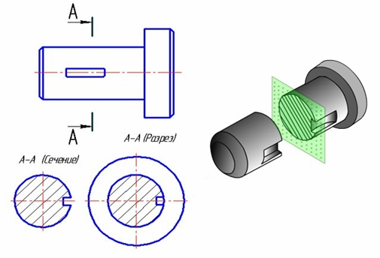
Штриховку фигуры сечения на чертеже выполняют сплошными тонкими линиями под углом 45°. Если же осевая или контурная линии фигуры сечения совпадают с линией штриховки, то её рекомендуется выполнять под углом 30° или 60° к основной надписи чертежа.
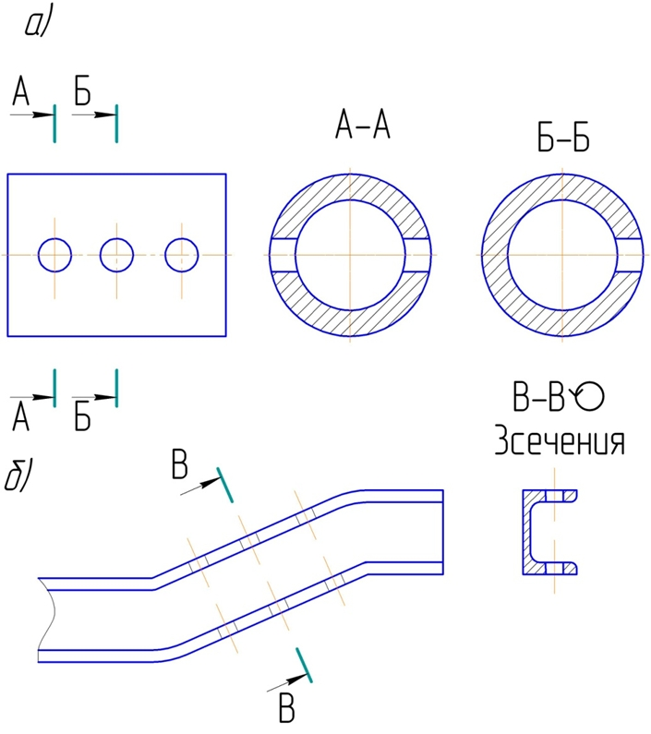
Сечение наложенное – совмещается с соответствующим видом детали. Его контур изображают тонкими сплошными линиями. При этом контур детали в месте расположения сечения не прерывают. Если фигура наложенного сечения симметрична, сечение не обозначают; несимметричные сечения обозначают линией сечения со стрелками, указывающими направление взгляда, но буквы не наносят. Для деталей сложной формы наложенные сечения применять не рекомендуется.
